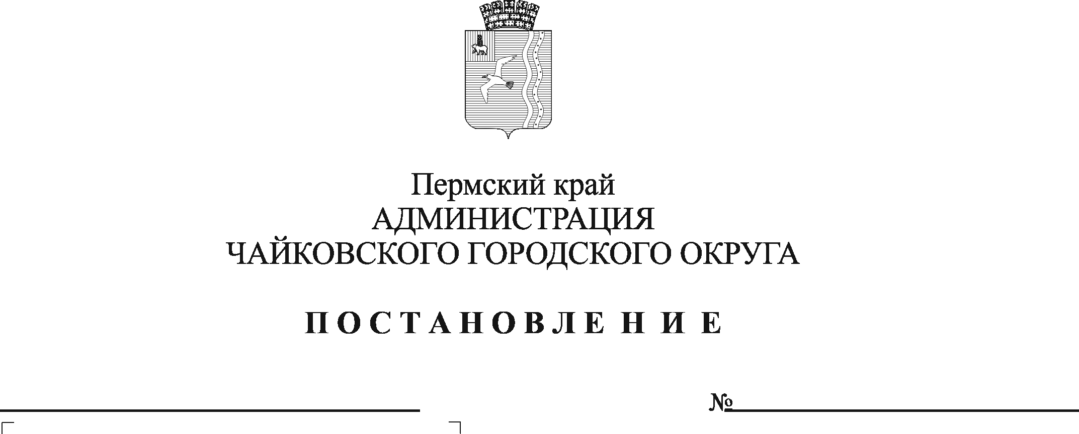
О внесении изменений в Положение о системе оплаты труда и стимулирования работников Муниципального казенного учреждение «Чайковское управление капитального строительства», утвержденное постановлением администрации Чайковского городского округа от 13.02.2020 № 139/1

В соответствии со статьями 135,139,144,145 Трудового кодекса Российской Федерации, Федерального закона от 6 октября 2003 г. № 131-ФЗ «Об общих принципах организации местного самоуправления в Российской Федерации», решением Чайковской городской Думы от 19 декабря 2018 г. № 96 «Об оплате труда работников муниципальных учреждений Чайковского городского округа», Уставом Чайковского городского округа
ПОСТАНОВЛЯЮ:
- Внести в Положение о системе оплаты труда и стимулирования работников Муниципального казенного учреждения «Чайковское управление капитального строительства», утвержденное постановлением администрации Чайковского городского округа от 13 февраля 2020 г. № 139/1, следующие изменения:
  - пункт 4.1.1 изложить в следующей редакции:
«4.1.1 надбавка за стаж работы в МКУ «Чайковское УКС», а также МУП «Чайковский УКС», МУ «Чайковское УКС» устанавливаются в следующих размерах:
Стаж работы | Размер ежемесячной надбавки за стаж работы
От 1 года до 3–х лет | 10%
От 3-х лет до 5-ти лет | 15%
От 5-ти лет до 10 лет | 20%
От 10 лет до 15 лет | 25%
Свыше 15 лет | 30%
  - пункт 4.1.3 изложить в следующей редакции:
«4.1.3 надбавка за интенсивность и высокие результаты работы устанавливается в процентах к должностному окладу в следующих размерах:
- руководителю, заместителю руководителя и специалистам в размере от 50% до 250%;
- водителю автомобиля в размере до 150%;
- уборщику служебных помещений в размере до 100%.
Оценка эффективности деятельности учреждения и размер выплат за интенсивность и высокие результаты по итогам работы за месяц (квартал, год) устанавливаются с учетом показателей.
Показатели для следующих профессий:
Директор, заместитель директора, главный инженер, инженер по надзору за строительством, инженер-сметчик, контрактный управляющий, экономист по планированию, юрисконсульт, документовед:
- многосторонний характер выполняемых должностных обязанностей, систематическое выполнение обязанностей за рамками рабочего времени;
- проявление инициативы, повышение профессиональных знаний, поддержание уровня квалификации, достаточного для исполнения должностных обязанностей;
- выездной характер работы;
- высокая степень самостоятельности в работе, в определении первоочередных направлений деятельности, в определении способов выполнения поставленных задач, а также в их осуществлении;
- персональная ответственность за осуществление возложенных полномочий;
- систематическое выполнение срочных и важных заданий;
- разработка проектов нормативных (распорядительных) актов и контроль их реализации.
Показатели для водителя:
- качественное исполнение должностных обязанностей;
- разъездной характер работы;
- за работу без аварий;
- за содержание автотранспорта в надлежащем состоянии;
- за персональную ответственность;
- за осуществление своих должностных обязанностей.
Показатели для уборщицы:
- качественная уборка служебных помещений;
- соблюдение правил санитарии и гигиены в убираемых помещениях.
Надбавка за интенсивность и высокие результаты работы устанавливается каждому работнику персонально приказом директора учреждения на основании решения комиссии по определению размеров стимулирующих выплат Муниципального казенного учреждения «Чайковское управление капитального строительства» в соответствии с Положением 3 к настоящему Положению.»;
  - пункт 4.1.5 изложить в следующей редакции:
«4.1.5 Премиальные выплаты по итогам работы: премии по результатам работы за месяц, квартал, год, не предусмотренные штатным расписанием, могут осуществляться при наличии экономии фонда оплаты труда.
Премиальные выплаты по итогам работы: премии по результатам работы за месяц, квартал, год выплачиваются работникам с целью их поощрения за общие результаты труда с учётом следующих показателей и критериев, позволяющих оценить личный вклад каждого работника:
- инициатива, творчество и применение в работе современных форм и методов организации труда;
- участие в выполнении особо важных работ и мероприятий;
- многосторонний характер выполняемых должностных обязанностей, использование в работе смежных по отношению к основной специальности знаний, систематическое выполнение обязанностей за рамками рабочего времени;
- разработка проектов муниципальных правовых актов, планов, программ и контроль их реализации;
- личный трудовой вклад в общие результаты деятельности;
- иные показатели результативности, связанные с уставной деятельностью учреждения по мотивированному решению директора».
- Опубликовать постановление в муниципальной газете «Огни Камы» и разместить на официальном сайте администрации Чайковского городского округа.
- Постановление вступает в силу после его официального опубликования и распространяется на правоотношения, возникшие с 1 января 2021 г.

Глава городского округа –
глава администрация
Чайковского городского округа Ю.Г. Востриков

